子計畫五: 宜蘭縣湖山國小學107學年度辦理
「飛龍乘雲~遨翔大地」成果報告書
壹、量之分析：
一、107學年度教育部國民及學前教育署補助實施戶外教育計畫成果績效表
(五)學校辦理推展優質戶外教育路線(子計畫五)
月份 | 計畫/活動/研習名稱 | 地點 | 對象 | 人數 | 執行經費（元）
3 | 宜蘭縣山野教育聯邦/登山行-向山致敬~探索礁溪聖母山莊暨三角崙山 | 聖母山莊暨三角崙山 | 宜蘭縣山野教育聯邦師生 | 30 | 19218
3 | 108金門古寧國小到湖山遊學流程/「探訪龜將軍的腳印」-湖埤自然生態之旅 | 枕山休閒農業區、望龍埤、波的農場、橘之鄉 | 金門古寧國小師生 | 30 | 1600
4 | 108林邊&幸安國小到湖山遊學/「探訪龜將軍的腳印」-湖埤自然生態之旅 | 湖山國小、望龍埤、波的農場 | 林邊&幸安國小師生 | 43 | 20050
5 | 108廣興&德化國小到湖山遊學/「探訪龜將軍的腳印」-湖埤自然生態之旅 | 湖山國小、望龍埤、波的農場、雙連埤 | 廣興&德化國小師生 | 38 | 24010
5 | 宜蘭縣四結國小教師研習/「探訪龜將軍的腳印」-湖埤自然生態之旅 | 湖山國小、望龍埤、波的農場 | 四結國小教師 | 15 | 4200
6 | 其餘雜支與印刷費 |  |  |  | 10000

貳、質之分析

一、活動辦理之課程內涵與成效
環境問題及生態危機是人類目前面臨的大考驗，也是當代教育學發展與研究面臨的挑戰。如何培養具有「生態素養」的公民應為當前教育改革的重要目標。本校為推展生態實驗教育之學校，近年課程規劃以「環境與生態」為主軸，透過戶外教育計畫課程的相結合進而涵養學童更深更廣的生態素養，落實十二年國民基本教育之生活體驗核心素養學習。
本年度計畫活動推行在地學，讓本地學生及外校學生透過課程的規劃，利用在地的人、事、物及資源，探索家鄉、認識家鄉，增進在地學生家鄉認同也拓展外校學生之視野。戶外教育之推動不易！相關課程暨活動均需仰賴全校教職同仁共同協助，本年度計畫內之活動均獲得家長及學校教師、學生高度的認同。

主題名稱：飛龍乘雲~遨翔大地
一、戶外教學景點概說 |  |  |  |  |  |  | 二、學習目標 |  |  |  |  |  |  | 三、成效
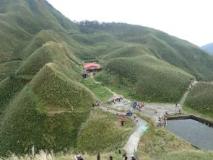  聖母山莊 |  |  |  | 聖母山莊國家步道位於宜蘭縣礁溪鄉五峰旗瀑布風景區上方,原是一條天主教徒翻山越嶺的朝聖之路,由五峰旗產業道路入口經聖母朝聖地至聖母山莊,先走4公里的緩坡產業道路,才會到通天橋~通天橋是聖母登山步道的登山口,步道長1.6公里,之字形山徑一路向上爬升,終點有聖母山莊小木屋及觀景平台,平台上有耶穌被釘上十字架的石像~觀景平台地處宜蘭與台北的分界,可以欣賞到廣大的蘭陽平原及四周遼闊壯麗的綿延山景~三角崙山,海拔1028公尺,位於宜蘭縣礁溪鄉五峰旗風景區上方宜蘭和新北的界線上,山頂有三等三角點NO.4165基石,為蘭陽五大名山之一,台灣小百岳#083~ |  |  | 1-1認識員山鄉具環境特色的景點  1-2 認識員山鄉具人文歷史的景點  1-3 了解各景點的位置與所提供的服務型態  2-1 能體認員山鄉資源的美麗  2-2 能感受到員山人文歷史與產業的變遷  2-3 能體會員山資源對於自己成長的生命價值。  3-1有機會參與在地山林資源與產業知能，從而以實際行動宣傳給他人。 |  |  |  |  |  |  | 1.串連枕頭山休閒農業區與雙連埤野生動物保護區，形成一條人文、生態兼顧的戶教教育路線。  2.雙連埤生態教室為縣內優質的環境教育場域，學習內容豐富亦具啟發性。  3.參訪團體對於宜蘭的重要人文與生態路線有更深入的了解。  4.學校及產業合作方面，讓學生了解在地產業，進而能願意為在地產業深耕發展；透過本計畫尋找在地達人講師，讓更多年輕人有展現自我專業的舞台，增加青年返鄉服務的意願；透過遊學課程規劃設計及外校、外團體的交流參訪，提升社區產業知名度，帶動枕頭山休閒農業區、望龍埤風景區、水果農園、鄰近民宿及特色美食饗宴等觀光消費人潮，朝在地產業永續經營發展，有效提升社區產業經濟效益。
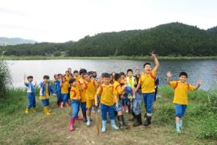  雙連埤 |  |  |  | 雙連埤擁有如山水畫般優美風光，位於宜蘭縣員山鄉的湖西村，是群山環抱的盆地，這樣難得的自然生態環境，是需要被保護、被重視的。透過中華民國荒野保護協會的專導覽解說，讓學員了解到雙連埤的人文歷史、特殊生態。精心設計生態藏寶圖的尋寶活動，讓學員更能深入的觀察、探索，同時了解自然生態的變化與危機。
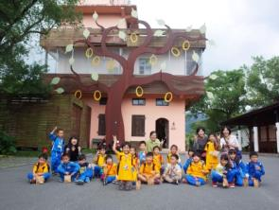  橘之鄉蜜餞觀光工廠 |  |  |  | 「橘之鄉蜜餞形象館」是一處以現代化生產設備製作金棗蜜餞加工生產地，國內第一家蜜餞觀光工廠，也是一處結合地方風情與金棗文化的現地展館。館內除了展售各式精緻美味的蜜餞禮盒外，還有專人導覽解說，將金棗蜜餞與蘭陽文化及土地緊密相連。
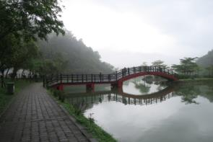  望龍埤 |  |  |  | 望龍埤又名軟埤，位於員山鄉枕山村湖山國小後方，三面環山，風景秀麗，自然生態豐富。其湖邊的環湖步道可供人行走遊玩，涼亭可供人休憩，水面上曲橋蜿蜒，環湖漫遊充滿了閒逸氛圍，沿途綠蔭夾道，偶見樹縫中散落疊翠的枕山村落，直攻景觀平台，視野更為寬廣，可以一覽無遺。
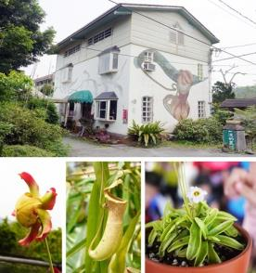.  波的農場 |  |  |  | 位於宜蘭縣員山鄉，於1990年成立，為宜蘭員山鄉知名景點之一，更是全台灣唯一食蟲植物及雨林為主題的生態農場。另外，農場主人還精心設計許多DIY活動，有窯烤披薩、筆筒彩繪、園藝體驗等活動，讓大家收穫滿滿的回家與家人分享。
四、課程資訊
場域類型 | 觀光工廠 |  |  | 休閒農場 | 蘭博家族 |  |  | 文教社政 |  |  | 人文歷史 | 自然景點 |  |  |  | 遊憩教室
 | 橘子鄉觀光工廠 |  |  | 波的農場 | 橘子鄉蜜餞館 |  |  | 雙連埤生態教室 |  |  | 阿蘭城古井 | 望龍埤 |  |  |  | 勝洋水草場
 | 美食特產 |  |  | 生態步道 | 實驗林場
 | 彩燕在地美食 |  |  | 聖母山莊 | 大礁溪林場
鄉鎮別 | 頭城鎮 |  |  | 礁溪鄉 | 壯圍鄉 |  |  | 宜蘭市 |  |  | 員山鄉 | 五結鄉 |  |  |  | 羅東鎮
 |  |  |  | ✔ |  |  |  |  |  |  | ✔
 | 三星鄉 |  |  | 大同鄉 | 冬山鄉 |  |  | 蘇澳鎮 |  |  | 南澳鄉
年段 | ㄧ年級 |  |  | 二年級 | 三年級 |  |  | 四年級 |  |  | 五年級 | 六年級
 |  |  |  |  | ✔ |  |  | ✔ |  |  | ✔ | ✔
 | 七年級 |  |  | 八年級 | 九年級
 |  |  |  | ✔
融入領域 | 語文 |  |  | 數學 | 自然與生活科技 |  |  | 社會 |  |  | 藝術與人文 | 健康與體育 |  |  |  | 綜合
 | ✔ |  |  | ✔ | ✔ |  |  | ✔ |  |  | ✔ | ✔ |  |  |  | ✔
五、注意事項：
1、登山行前需先做好體能訓練以及裝備檢查。
2、登山時最好能用熟悉路況的老師或當地人帶領，以防不慎走錯路線或進入不熟的步道。
3、走步道時切記勿隨意離開步道路線，減少遇到毒蛇或毒蜂的侵襲機會，個人藥品亦須隨身攜帶。
4、遇到緊急或危險事件需有應變作為，也要立即啟動相關機制維護師生安全。
5、部分地點有門禁或人員管制，規劃前應先致電該單位或先行場勘。
6、雙連埤生態教室的課程或活動採預約制，須先致電該單位安排，但若只是環湖步道則無須預約。
六、教材內容
活動別 |  | 教學活動說明 |  |  |  |  |  |  |  | 教學時間 |  |  | 參考資料
雙連埤自然與人文生態之美 |  | 1、介紹雙連埤的美麗與哀愁，雙連埤生態及人文簡介。  2、觀察生態時須注意的事項：如不任意動手摘取動植物、不大聲喧嘩…等注意事項。  3、 雙連埤是一座擁有幾千年歷史的天然湖泊，是野生動物保護區、國家級濕地，同時也是宜蘭的水源地。  4、根據專家統計，雙連埤的105科321種維管束植物中，水生植物高達 112種，占了台灣原生水生植物種類的1/3以上，其中不乏假紫萁、水社柳、水虎尾、田蔥、鬼菱、石龍尾、絲葉狸藻、蓴菜、華克拉莎、寬柱莎草、日月潭藺等特有及稀有水生濕生植物，物種豐富度更是全球排名中的佼佼者，佔全台灣水生植物種類的三分之一，堪稱是台灣水生植物的天堂。  5、手工製作蓴菜飲DIY。 |  |  |  |  |  |  |  | 210分 |  |  | 1、雙連埤生態教室介紹  http://shuanglianpi.sow.org.tw/p/blog-page_21.html  2、雙連埤生態教室FB  https://www.facebook.com/SOWSLP/
軟埤望龍花田村~望龍埤  自然與人文生態之美 |  | 一、引起動機  (一)我們的約定：與學生約定戶外活動時，應注意的事項，並能自我要求，確實遵守。  二、發展活動  (一)環遊湖山：實地觀察教師於平時運用課程活動進行時，帶領學生進行觀察，重要的地點與建議路線為湖山國小出發，往軟埤湖，環湖步道，走入社區、造型地標，往上坡至民宿，福安廟，教師適時間安排路線與地點。  (二)說明觀察重點：屋舍、湖面大小、步道、橋……等的位置與相對關係  (三)教師或導覽人員於沿途說明動植物生態，並由學生觀察、紀錄。  (四)登飛龍或挑夫步道，了解當地人文風土。  三、統整活動  教師或導覽人員總結活動內容。 |  |  |  |  |  |  |  | 150分 |  |  | 1、湖山國小特色課程  http://blog.ilc.edu.tw/blog/blog/6157  2、蘭陽資訊網http://www.lanyangnet.com.tw
七、學習資源
1、湖山國小特色課程http://blog.ilc.edu.tw/blog/blog/6157
2、蘭陽資訊網http://www.lanyangnet.com.tw
3、雙連埤自然生態教室http://shuanglianpi.sow.org.tw/p/blog-page_21.html
4、枕頭山休閒農業區http://www.ete.com.tw/play/index2.htm

八、聯絡資訊
單位名稱 |  |  | 聯絡人 |  |  | 電話 |  |  | 開放時間 |  |  |  |  |  | 收費明細
橘之鄉觀光工廠 |  |  | 林鼎剛 |  |  | 03-9285758 |  |  | 09:00–18:00 |  |  |  |  |  | 電洽
波的農場-豬籠寨 |  |  | 程清波 |  |  | 0972-935839 |  |  | 09:00–18:00  週三公休 |  |  |  |  |  | 電洽
雙連埤生態教室 |  |  | 荒野保護協會 |  |  | 03-922-8980 |  |  | 上班時間 |  |  |  |  |  | 電洽
望龍埤風景區 |  |  | 許育豪 |  |  | 03-9230785 |  |  | 全年無休 |  |  |  |  |  | 免費
勝洋水草場 |  |  | 徐志雄 |  |  | 03-9222487 |  |  | 09：00-17：00  週三公休 |  |  |  |  |  | 門票100元
彩燕在地美食 |  |  | 張彩燕 |  |  | 03-922931 |  |  | 不固定 |  |  |  |  |  | 店洽
大礁溪農場 |  |  | 游溪池  李秋華 |  |  | 03-9225567 |  |  | 週一～週日 09：00~17：00 |  |  |  |  |  | 電洽
甲蟲森林生態教室 |  |  | 林正誼老師 |  |  | 0958-800093 |  |  | 周二、三休園 |  |  |  |  |  | 電洽
大礁溪實驗林場 |  |  | 宜蘭大學 |  |  | 無 |  |  | 09：00-17：00 |  |  |  |  |  | 電洽
枕頭山休閒農業區 |  |  | 許育豪 |  |  | 03-9230785 |  |  | 不固定 |  |  |  |  |  | 電洽
九、網頁連結
勝洋水草場 https://www.sy-water.com.tw/
波的農場 http://www.pos-bieipo.com/farm/
橘子鄉觀光工廠 https://www.agrioz.com.tw/
大礁溪農場 https://chiou225567.pixnet.net/blog
雙連埤生態教室 http://shuanglianpi.sow.org.tw/
望龍埤 http://www.lanyangnet.com.tw/ilpoint/ys12/

二、過程檢討
1、部分路線規劃無法涵蓋所有參訪團體的學生。
2、他校參訪體驗路線時需動員教師人力易干擾教學及行政安排。
3、參訪團體易將戶外教育視為遊玩休閒性質。
4、戶外教育相關知能不足有待專業再精進。
5、宣傳管道較不足，參加的人數不如預期。

三、問題解決策略
面臨的問題 | 解決的策略
1.部分路線規劃無法涵蓋所有參訪團體的學生。 | 未來可與外部單位討論針對不同學習年段或大人客群提供不同的學習策略與操作方式，讓每個學習階段都可以有合適的學習路線。
2. 他校參訪體驗路線時需動員教師人力易干擾教學及行政安排。 | 未來建議能整合其他人力資源或補助臨時人力辦理相關活動的人力安排。
3. 參訪團體易將戶外教育視為遊玩休閒性質。 | 未來會先就戶外教育路線的各景點先提供給參訪單位學習資訊與目標，並製作線上課後學習單或回饋單，強調學習大於遊玩與體驗的性質。
4.戶外教育相關知能不足有待專業再精進。 | 未來除了承辦人加強參加研習外，亦邀請校內其他同仁一同參加，並共同討論與學習成長。
5.宣傳管道較不足，參加的人數不如預期。 | 未來會先製作好戶外教育宣傳海報或影片，再發文到縣內外各學校或機關單位，並加強學校網頁與粉絲頁的各項管道宣傳

四、活動照片或學習紀錄
(請附上清晰照片至少20張、學習單或相關回饋圖表，並加註說明文字)
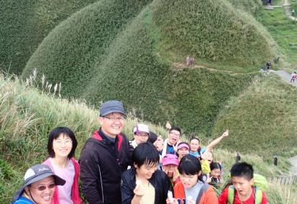  108/03/31宜蘭縣山野教育聯邦參加聖母山莊行程 | 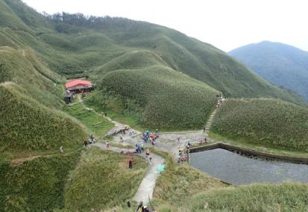  108/03/31宜蘭縣山野教育聯邦參加聖母山莊行程
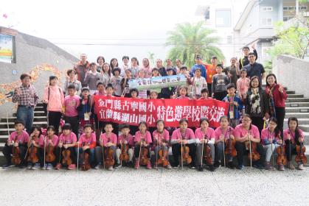 | 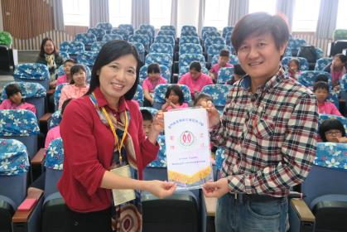
108/3/22金門古寧國小遊學參訪合照 | 108/3/22金門古寧國小兩校校際交流
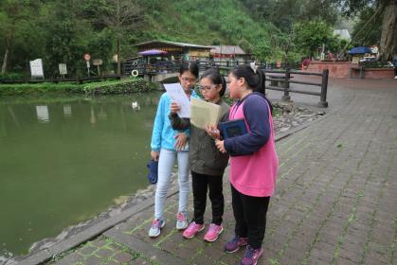 | 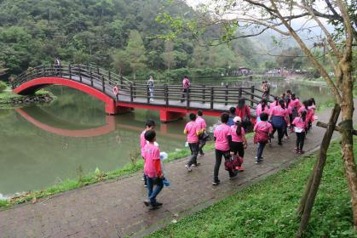
108/3/22金門古寧國小望龍埤定向越野 | 108/3/22金門古寧國小望龍埤傳說
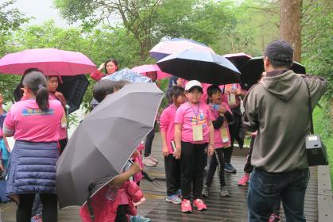 | 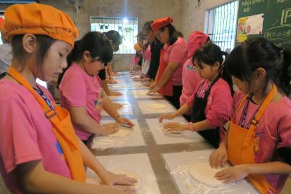
108/3/22金門古寧國小望龍埤傳說 | 108/3/22金門古寧國小金棗Pizza DIY+ 在地小食饗宴
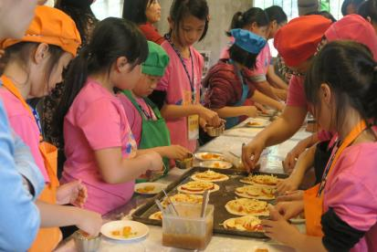 | 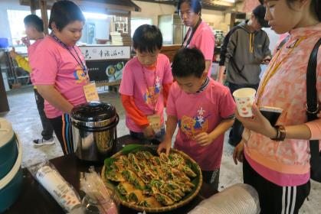
108/3/22金門古寧國小金棗Pizza DIY+ 在地小食饗宴 | 108/3/22金門古寧國小金棗Pizza DIY+ 在地小食饗宴
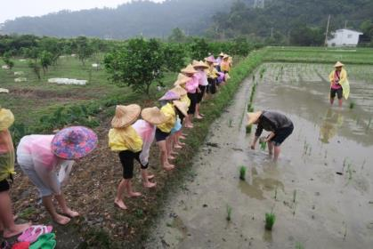 | 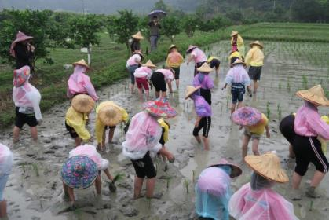
108/3/22金門古寧國小春耕稻秧─友善心之田插秧摸蛤去 | 108/3/22金門古寧國小春耕稻秧─友善心之田插秧摸蛤去
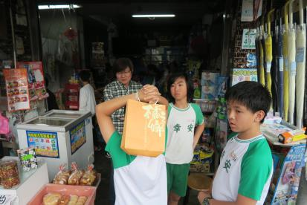  108/04/16林邊與幸安國小參加湖埤自然生態之旅 | 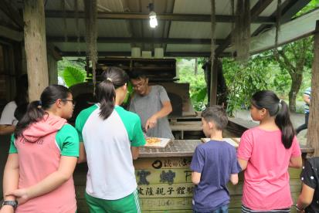  108/04/16林邊與幸安國小參加湖埤自然生態之旅
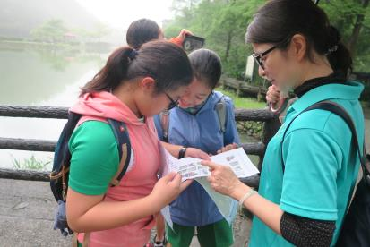  108/04/16林邊與幸安國小參加湖埤自然生態之旅 | 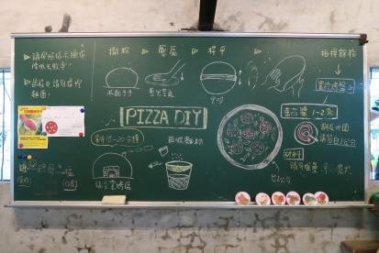108/04/16林邊與幸安國小參加湖埤自然生態之旅
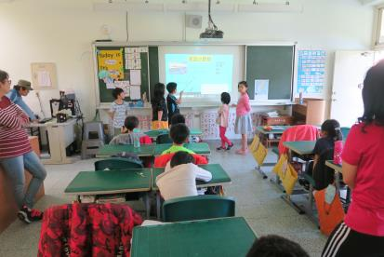108/04/17林邊與幸安國小參加湖埤自然生態之旅課後討論與分享 | 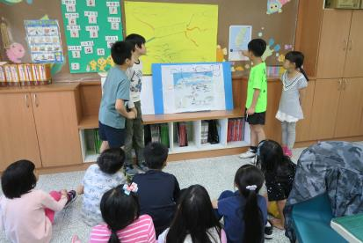  108/04/16林邊與幸安國小參加湖埤自然生態之旅課後討論與分享
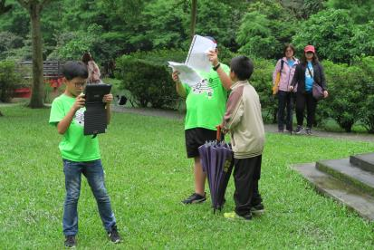  108/05/23-24廣興、德化國小參加湖埤自然生態之旅-望龍埤定向越野 | 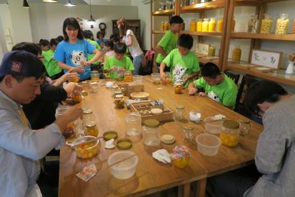  108/05/23-24廣興、德化國小參加湖埤自然生態之旅-橘之鄉蜜餞製作體驗
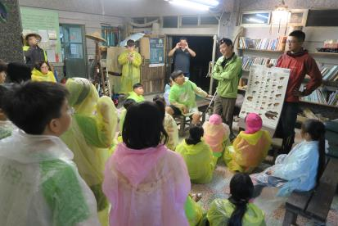108/05/23-24廣興、德化國小參加湖埤自然生態之旅-雙連埤夜間觀察行前說明 | 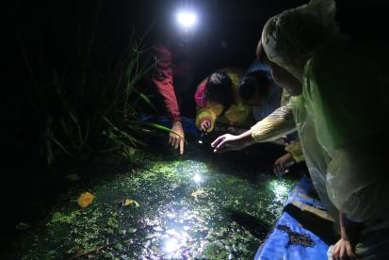  108/05/23-24廣興、德化國小參加湖埤自然生態之旅-雙連埤夜間觀察
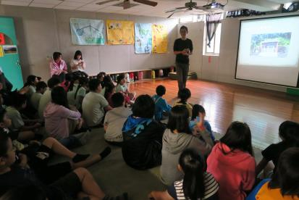  108/05/23-24廣興、德化國小參加湖埤自然生態之旅-雙連埤生態教室環境教育課程 | 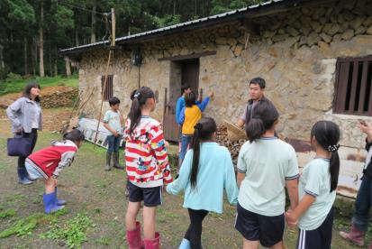  108/05/23-24廣興、德化國小參加湖埤自然生態之旅-雙連埤環湖步道解說
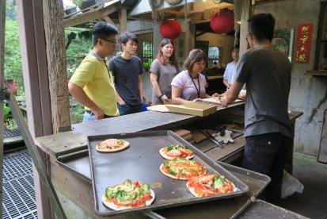  108/05/29四結國小參加戶外教育路線 | 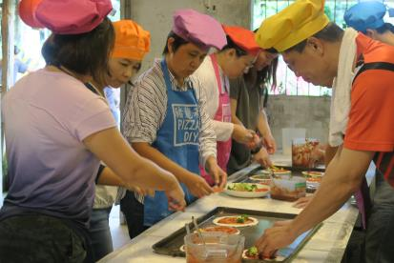  108/05/29四結國小參加戶外教育路線

承辦人： 單位主管： 校長：

